BAB I
PENDAHULUAN

- Latar Belakang
DHF (Dengue Haemorraghic Fever) pada masyarakat awam sering disebut sebagai demam berdarah.Menurut para ahli, demam berdarah dengue disebut sebagai penyakit (terutama sering dijumpai .) yang disebabkan oleh virus Dengue dengan gejala utama demam, nyeri otot, dan sendi diikuti dengan gejala pendarahan spontan seperti; bintik merah pada kulit,mimisan, bahkan pada keadaan yang parah disertai muntah atau BAB berdarah.
Demam Berdarah Dengue (DBD) atau Dengue Haemorrhagic Fever (DHF) adalah suatu penyakit yang disebabkan oleh virus Dengue Famili Flaviviridae, dengan genusnya adalah flavivirus. Virus ini mempunyai empat serotipe yang dikenal dengan DEN-1, DEN-2, DEN-3 dan DEN-4. Selama ini secara klinik mempunyai tingkatan manifestasi yang berbeda, tergantung dari serotipe virus Dengue. Morbiditas penyakit DBD menyebar di negara-negara Tropis dan Subtropis.
Disetiap negara penyakit DBD mempunyai manifestasi klinik yang berbeda. Di Indonesia Penyakit DBD pertama kali ditemukan pada tahun 1968 di Surabaya dan sekarang menyebar keseluruh propinsi di Indonesia. Timbulnya penyakit DBD ditenggarai adanya korelasi antara strain dan genetik, tetapi akhir-akhir ini ada tendensi agen penyebab DBD disetiap daerah berbeda. Hal ini kemungkinan adanya faktor geografik, selain faktor genetik dari hospesnya. Selain itu berdasarkan macam manifestasi klinik yang timbul dan tatalaksana DBD secara konvensional sudah berubah. Infeksi virus Dengue telah menjadi masalah kesehatan yang serius pada banyak negara tropis dan sub tropis.

- Tujuan
- Tujuan Umum
Mahasiswa dapat memahami tentang penyakit DHF (DengueHaemorraghic Fever).

- Tujuan Khusus
Mahasiswa dapat menjelaskan :
- Definisi penyakit DHF.
- Etiologi penyakit DHF.
- Manifestasi klinik penyakit DHF.
- Patofisiologi penyakit DHF.
- Komplikasi penyakit DHF.
- Klasifikasi penyakit DHF.
- Pemeriksaan Penunjang DHF.
- Penatalaksanaan penyakit DHF.

- Manfaat
Makalah ini diharapkan dapat memberikan manfaat pada penulis khususnya, maupun para pembaca. Manfaat tersebut baik dari segi pengetahuan dan pemahaman mendalam mengenai penyakit Dengue Hemoragic Fever (DHF).

BAB II
TINJAUAN PUASTAKA

- Pengertian
Dengue haemoragic fever adalah penyakit demam akut yang disertai dengan adanya manifestasi perdarahan, yang bertendensi mengakibatkan renjatan yang dapat menyebabkan kematian (Arief Mansjoer &Suprohaita; 2000; 419).
Demam berdarah dengue adalah penyakit yang terutama terdapat pada anak dengan gejala utama demam, nyeri otot dan sendi, dan biasanya memburuk pada dua hari pertama (Soeparman, 1987;16).
Dari beberapa pengertian di atas maka dapat disimpulkan bahwa dengue haemorhagic fever (DHF) adalah penyakit yang disebabkan oleh virus dengue sejenis virus yang tergolong arbovirus dan masuk kedalam tubuh penderita melalui gigitan nyamuk aedes aegypty yang terdapat pada anak dan orang dewasa dengan gejala utama demam, nyeri otot dan nyeri sendi yang disertai ruam atau tanpa ruam.

- Etiologi
- Virus dengue
Virus dengue yang menjadi penyebab penyakit ini termasuk ke dalam Arbovirus (Arthropodborn virus) group B, tetapi dari empat tipe yaitu virus dengue tipe 1,2,3 dan 4 keempat tipe virus dengue tersebut terdapat di Indonesia dan dapat dibedakan satu dari yang lainnya secara serologis virus dengue yang termasuk dalam genus flavivirus ini berdiameter 40 nonometer dapat berkembang biak dengan baik pada berbagai macam kultur jaringan baik yang berasal dari sel – sel mamalia misalnya sel BHK (Babby Homster Kidney) maupun sel – sel Arthropoda misalnya sel aedes Albopictus. (Soedarto, 1990; 36).
- Vektor
Virus dengue serotipe 1, 2, 3, dan 4 yang ditularkan melalui vektor yaitu nyamuk aedes aegypti, nyamuk aedes albopictus, aedes polynesiensis dan beberapa spesies lain merupakan vektor yang kurang berperan.infeksi dengan salah satu serotipe akan menimbulkan antibodi seumur hidup terhadap serotipe bersangkutan tetapi tidak ada perlindungan terhadap serotipe jenis yang lainnya (Arief Mansjoer &Suprohaita; 2000; 420).
Nyamuk Aedes Aegypti maupun Aedes Albopictus merupakan vektor penularan virus dengue dari penderita kepada orang lainnya melalui gigitannya nyamuk Aedes Aegyeti merupakan vektor penting di daerah perkotaan (Viban) sedangkan di daerah pedesaan (rural) kedua nyamuk tersebut berperan dalam penularan. Nyamuk Aedes berkembang biak pada genangan Air bersih yang terdapat bejana – bejana yang terdapat di dalam rumah (Aedes Aegypti) maupun yang terdapat di luar rumah di lubang – lubang pohon di dalam potongan bambu, dilipatan daun dan genangan air bersih alami lainnya ( Aedes Albopictus). Nyamuk betina lebih menyukai menghisap darah korbannya pada siang hari terutama pada waktu pagi hari dan senja hari. (Soedarto, 1990 ; 37).
- Host
Jika seseorang mendapat infeksi dengue untuk pertama kalinya maka ia akan mendapatkan imunisasi yang spesifik tetapi tidak sempurna, sehingga ia masih mungkin untuk terinfeksi virus dengue yang sama tipenya maupun virus dengue tipe lainnya. Dengue Haemoragic Fever (DHF) akan terjadi jika seseorang yang pernah mendapatkan infeksi virus dengue tipe tertentu mendapatkan infeksi ulangan untuk kedua kalinya atau lebih dengan pula terjadi pada bayi yang mendapat infeksi virus dengue untuk pertama kalinya jika ia telah mendapat imunitas terhadap dengue dari ibunya melalui plasenta. (Soedarto, 1990 ; 38).

- Manisfestasi Klinik Virus Dengue
- Demam
Demam terjadi secara mendadak berlangsung selama 2 – 7 hari kemudian turun menuju suhu normal atau lebih rendah. Bersamaan dengan berlangsung demam, gejala – gejala klinik yang tidak spesifik misalnya anoreksia. Nyeri punggung , nyeri tulang dan persediaan, nyeri kepala dan rasa lemah dapat menyetainya. (Soedarto, 1990 ; 39).
- Perdarahan
Perdaran biasanya terjadi pada hari ke 2 dan 3 dari demam dan umumnya terjadi pada kulit dan dapat berupa uji tocniguet yang positif mudah terjadi perdarahan pada tempat fungsi vena, petekia dan purpura. ( Soedarto, 1990 ; 39). Perdarahan ringan hingga sedang dapat terlihat pada saluran cerna bagian atas hingga menyebabkan haematemesis. (Nelson, 1993 ; 296). Perdarahan gastrointestinat biasanya di dahului dengan nyeri perut yang hebat. (Ngastiyah, 1995 ; 349).
- Hepatomegali
Pada permulaan dari demam biasanya hati sudah teraba, meskipun pada anak yang kurang gizi hati juga sudah. Bila terjadi peningkatan dari hepatomegali dan hati teraba kenyal harus di perhatikan kemungkinan akan tejadi renjatan pada penderita . (Soederita, 1995 ; 39).
- Renjatan (Syok)
Permulaan syok biasanya terjadi pada hari ke 3 sejak sakitnya penderita, dimulai dengan tanda – tanda kegagalan sirkulasi yaitu kulit lembab, dingin pada ujung hidung, jari tangan, jari kaki serta sianosis disekitar mulut. Bila syok terjadi pada masa demam maka biasanya menunjukan prognosis yang buruk. (soedarto ; 39).

- Klasifikasi DHF
Menurut derajat ringannya penyakit, Dengue Haemoragic Fever (DHF) dibagi menjadi 4 tingkat (UPF IKA, 1994 ; 201) yaitu :
- Derajat I
Panas 2 – 7 hari , gejala umum tidak khas, uji taniquet hasilnya positif
- Derajat II
Sama dengan derajat I di tambah dengan gejala – gejala pendarahan spontan seperti petekia, ekimosa, epimosa, epistaksis, haematemesis, melena, perdarahan gusi telinga dan sebagainya.
- Derajat III
Penderita syok ditandai oleh gejala kegagalan peredaran darah seperti nadi lemah dan cepat (> 120 / menit) tekanan nadi sempit (< 20 mmHg) tekanan darah menurun (120 / 80 mmHg) sampai tekanan sistolik dibawah 80 mmHg.
- Derajat IV
Nadi tidak teraba,tekanan darah tidak terukur (denyut jantung > - 140 mmHg) anggota gerak teraba dingin, berkeringat dan kulit tampak biru.

- Gejala
- Demam tinggi dan mendadak dan terus menerus selama 2-7 hari.
Manifestasi perdarahan : uji rumpeleede positif, ptekiae, ekimosis, epistaksis, perdarahan gusi, hematemesis, melena
- Keluhan pada saluran pencernaan seperti mual, muntah, anoreksia, diare atau konstipasi, nyeri ulu hati
- Nyeri sendi , nyeri kepala, nyeri otot, rasa sakit di daerah belakang bola mata (retro orbita), hepatomegali, splenomegali.
- Kadang ditemui keluhan batuk pilek dan sakit menelan.
Gejala klinik lain yaitu nyeri epigasstrium, muntah – muntah, diare maupun obstipasi dan kejang – kejang. (Soedarto, 1995 ; 39).

BAB III
PEMERIKSAAN LABORATORIUM DAN PENCEGAHAN
DENGUE HEMORAGIC FEVER (DHF)

- Diagnosis Penunjang
- Rumple Leed
- Pemeriksaan Darah
- Hitung Trombosit
- Hitung Leukosit
- Hitung Hematokrit
- Imunoserologi IgM dan IgG

- Cara Pemeriksaan
- Rumple Leed
- Pasang manset pada lengan atas
- Tentukan sistol dan diastol
- Tahan tekanan antara sistol dan diastol selama 5 menit
- Hasil dinyatakan (+) bila terdapat 10 atau lebih petachie di bagian volar lengan dengan luas 2,5 cm x 2,5cm.

- Hitung Trombosit
Cara Hitung trombosit dengan Larutan Rees Ecker :
  - Hisap darah EDTA dengan pipet eritrosit → sampai tanda 0,5
  - Hapus kelebihan darah dengan kertas tissue
  - Hisap larutan Rees Echer sampai tanda 101
  - Kocok darah dan larutan 3 menit
  - Buang larutan 3 – 4 tetes → masukan kedalam kamar hitung
  - Hitung trombosit dalam seluruh bidang besar ditengah – tengah dengan mikroskop, kalikan 2000.

- Hitung Leukosit
Cara Hitung trombosit dengan Larutan Turk :
- Hisap darah EDTA dng pipet Leukosit → sampai tanda 0,5.
- Hapus kelebihan darah dengan kertas tissue.
- Hisap larutan Turk sampai tanda 11.
- Kocok darah dan larutan ± 2 – 3 menit.
- Buang larutan 3 – 4 tetes → masukan kedalam kamar hitung.
- Hitung leukosit yang terdapat dalam keempat bidang besar di sudut dengan mikroskop, kalikan 50.

- Hitung Hematokrit
Cara Hitung Hematokrit dengan Mikrometode:
- Sampel darah dimasukkan ke dalam tabung kapiler sampai 2/3 volume tabung.
- Salah satu ujung tabung ditutup dengan dempul (clay)
- Sentrifus selama 5 menit dengan kecepatan 16.000 rpm.
- Tinggi kolom eritrosit diukur dengan alat pembaca hematokrit.
- Nilainya dinyatakan dalam %.

- Imunoserologi IgM dan IgG
Pemeriksaan antibodi IgG dan IgM yang spesifik berguna dalam diagnosis infeksi virus dengue. IgM terdeteksi mulai hari ke 3 – 5, meningkat sampai minggu ke 3, menghilang setelah 60 – 90 hari.IgG pada Infeksi primer terdeteksi mulai hari ke 14, pada infeksi sekunder terdeteksi mulai hari ke 2.
Prinsip Kerja :
Dengue Dx IgG/IgM Rapid Tes dirancang untuk secara simultan mendeteksi
sekaligus membedakan antibodi IgG dan IgM terhadap virus dengue. Tes ini juga dapat mendeteksi ke empat serotype virus dengue karena menggunakan suatu paduan antigen recombinant dengue envelope proteins
Sampel yang digunakan pada pemeriksaan ini adalah Serum. Berikut tata cara pengambilan sample :
- Kumpulkan darah vena kedalam tabung reaksi (TIDAK mengandung antikoagulan seperti heparin, EDTA dan sodium citrate).
- Diamkan selama 30 menit hingga darah membeku dan kemudian lakukan sentrifuge dengan kecepatan 1500-2000 rpm selama 15-20 menit hingga didapatkan sampel serum.
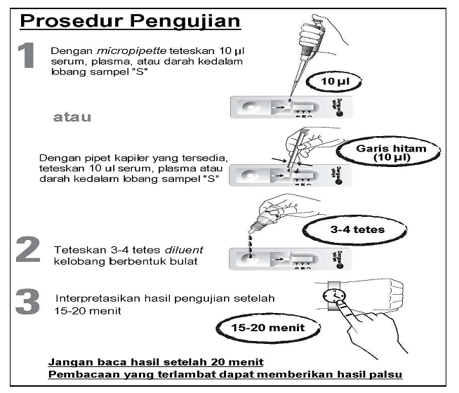
Gambar : Prosedur pengujian IgM dan IgG metode Rapid test.

- Analisis Hasil Pemeriksaan Laboratorium
- Rumple Leed
70,2 % kasus DBD mempunyai hasil uji Rumple Leed (+). Hasil (+) menandai Fragilitas Kapiler darah meningkat.

- Hitung Trombosit
Pada DBD umumnya terdapat trombositopenia pada hari ke 3 – 8 ( < 100.000 / µL).
Nilai Normal: 150.000 – 400.000 / µL.

- Hitung Leukosit
Pada DBD kadar leukosit bisa normal dan bisa juga menurun. Nilainormalnya ialah ( 5000-10000 / µL).

- Hitung Hematokrit
Pada DBD terjadi peningkatan Hematokrit ≥ 20 % nilai awal, yang umumnya dimulai pada hari ke – 3 Demam. Hal ini diakibatkan oleh kebocoran Plasma.
Normalnya :
Pria 40 – 48%
Wanita 37 - 43 %
Anak anak 33 - 38 %
- Imunoserologi IgM dan IgG

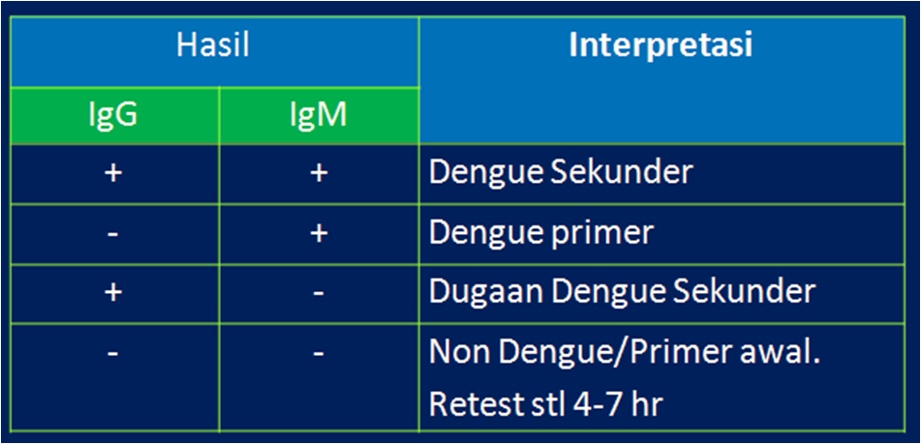

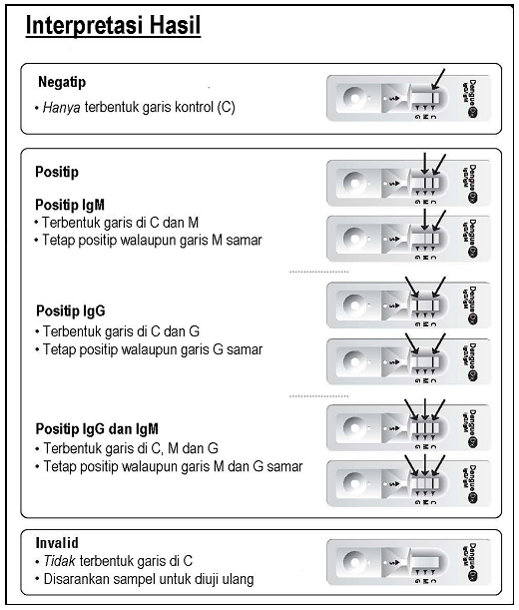

- Pencegahan penyakit DHF
- Pencegahan secara mekanik
Gerakan 3 M
- Menguras tempat – tempat penampungan air secara teratur sekurang - kurangnya sekali seminggu atau penaburan bubuk abate ke dalamnya.
- Menutup rapat tempat penampungan air.
- Mengubur atau menyingkirkan barang – barang bekas yang dapat menampung air.
- Pencegahan secara kima
Pemberantasan vector :
- Fogging ( penyemprotan ), kegiatan ini dilakukan bila hasil penyelidikan epidemiologis memenuhi kriteria.
- Abatisasi
Semua tempat penampungan air di rumah dan bangunan yang ditemukan jentik Aedes aegypti ditaburi bubuk abate dengan dosis 1 sendok makan peres (10 gram) abate untuk 100 liter air.

- Pencegahan secara biologi
Pencegahan DBD secara biologis juga cukup efektif, yaitu dengan menggunakan ikan pemakan jentik dan bakteri. Masukan beberapa ikan kecil kedalam bak mandi atau kolam, maka vektor nyamuk pembawa virus dengue otomatis dapat dikendalikan, sebab ikan akan memakan jentik – jentik nyamuk.
- Asuan Keperawatan
    - Pengkajian
  - Identitas Klien.
Nama, umur (Secara eksklusif, DHF paling sering menyerang anak – anak dengan usia kurang dari 15 tahun. Endemis di daerah tropis Asia, dan terutama terjadi pada saat musim hujan (Nelson, 1992 : 269), jenis kelamin, alamat, pendidikan, pekerjaan.
  - Keluhan Utama.
Panas atau demam.
  - Riwayat Kesehatan.
- Riwayat penyakit sekarang.
Ditemukan adanya keluhan panas mendadak yang disertai menggigil dengan kesadaran kompos mentis. Turunnya panas terjadi antara hari ke 3 dan ke 7 dan keadaan anak semakin lemah. Kadang disertai keluhan batuk pilek, nyeri telan, mual, diare/konstipasi, sakit kepala, nyeri otot, serta adanya manifestasi pendarahan pada kulit
- Riwayat penyakit yang pernah diderita.
Penyakit apa saja yang pernah diderita klien, apa pernah mengalami serangan ulang DHF.
- Riwayat imunisasi.
Apabila mempunyai kekebalan yang baik, maka kemungkinan akan timbulnya komplikasi dapat dihindarkan.
- Riwayat gizi.
Status gizi yang menderita DHF dapat bervariasi, dengan status gizi yang baik maupun buruk dapat beresiko, apabila terdapat faktor predisposisinya. Pasien yang menderita DHF sering mengalami keluhan mual, muntah, dan nafsu makan menurun. Apabila kondisi ini berlanjut dan tidak disertai dengan pemenuhan nutrisi yang mencukupi, maka akan mengalami penurunan berat badan sehingga status gizinya menjadi kurang.
- Kondisi lingkungan.
Sering terjadi di daerah yang padat penduduknya dan lingkungan yang kurang bersih ( seperti air yang menggenang dan gantungan baju dikamar ).
  - Acitvity Daily Life (ADL)
- Nutrisi : Mual, muntah, anoreksia, sakit saat menelan.
- Aktivitas : Nyeri pada anggota badan, punggung sendi,
kepala, ulu hati, pegal-pegal pada seluruh tubuh,
menurunnya aktivitas sehari-hari.
- Istirahat, tidur : Dapat terganggu karena panas, sakit kepala dan nyeri.
- Eliminasi : Diare / konstipasi, melena, oligouria sampai anuria.
- Personal hygiene : Meningkatnya ketergantungan kebutuhan perawatan diri.
  - Pemeriksaan fisik, terdiri dari :
Inspeksi, adalah pengamatan secara seksama terhadap status kesehatan klien (inspeksi adanya lesi pada kulit). Perkusi, adalah pemeriksaan fisik dengan jalan mengetukkan jari tengah ke jari tengah lainnya untuk mengetahui normal atau tidaknya suatu organ tubuh. Palpasi, adalah jenis pemeriksaan fisik dengan meraba klien. Auskultasi, adalah dengan cara mendengarkan menggunakan stetoskop (auskultasi dinding abdomen untuk mengetahu bising usus).
Adapun pemeriksaan fisik pada anak DHF diperoleh hasil sebagai berikut:
1. Keadaan umum :
Berdasarkan tingkatan (grade) DHF keadaan umum adalah sebagai berikut :
      - Grade I : Kesadaran kompos mentis, keadaan umum
lemah, tanda – tanda vital dan nadi lemah.
      - Grade II : Kesadaran kompos mentis, keadaan umum
lemah, ada perdarahan spontan petekia,
perdarahan gusi dan telinga, serta nadi
lemah, kecil, dan tidak teratur.

      - Grade II : Keadaan umum lemah, kesadaran apatis,
somnolen, nadi lemah, kecil, dan tidak teratur
serta tensi menurun.
d) Grade IV : Kesadaran koma, tanda – tanda vital : nadi tidak
teraba, tensi tidak terukur, pernapasan tidak
teratur, ekstremitas dingin berkeringat dan kulit
tampak sianosis.
2. Kepala dan leher.
a) Wajah : Kemerahan pada muka, pembengkakan sekitar
mata, lakrimasi dan fotobia, pergerakan bola
mata nyeri.
b) Mulut : Mukosa mulut kering, perdarahan gusi, lidah
kotor, (kadang-kadang) sianosis.
c) Hidung : Epitaksis
d) Tenggorokan : Hiperemia
e) Leher : Terjadi pembesaran kelenjar limfe pada sudut
atas rahang daerah servikal posterior.
3. Dada (Thorax).
Nyeri tekan epigastrik, nafas dangkal.
Pada Stadium IV :
Palpasi : Vocal – fremitus kurang bergetar.
Perkusi : Suara paru pekak.
Auskultasi : Didapatkan suara nafas vesikuler yang lemah.
4. Abdomen (Perut).
Palpasi : Terjadi pembesaran hati dan limfe, pada keadaan dehidrasi turgor kulit dapat menurun, suffiing dulness, balote ment point (Stadium IV).
5. Anus dan genetalia.
Eliminasi alvi : Diare, konstipasi, melena.
Eliminasi uri : Dapat terjadi oligouria sampai anuria.
6. Ekstrimitas atas dan bawah.
Stadium I : Ekstremitas atas nampak petekie akibat RL test.
Stadium II – III : Terdapat petekie dan ekimose di kedua ekstrimitas.
Stadium IV : Ekstrimitas dingin, berkeringat dan sianosis pada jari \
tangan dan kaki.
  - Pemeriksaan laboratorium.
Pada pemeriksaan darah klien DHF akan dijumpai :
- Hb dan PCV meningkat ( ≥20%).
- Trambositopenia (≤100.000/ml).
- Leukopenia.
- Ig.D. dengue positif.
- Hasil pemeriksaan kimia darah menunjukkan : hipoproteinemia, hipokloremia, dan hiponatremia.
- Urium dan Ph darah mungkin meningkat.
- Asidosis metabolic : Pco₂<35-40 mmHg.
- SGOT/SGPT mungkin meningkat.
    - Diagnos
Nursalam (2001) dan Nanda (2009) menyatakan, diagnosa keperawatan yang dapat timbul pada klien dengan DHF adalah :
  - Peningkatan suhu tubuh (hipertermi) berhubungan dengan peningkatan laju
metabolisme. Ditandai oleh :
- Konvulsi.
- Kulit kemerahan.
- Peningkatan suhu tubuh diatas kisaran normal.
- Kejang.
- Takikardi.
- Takipnea.
- Kulit terasa hangat.
  - Defisit volume cairan berhubungan dengan kehilangan cairan aktif.
- Perubahan status mental.
- Penurunan tekanan darah.
- Penurunan tekanan nadi.
- Penurunan volume nadi.
- Penurunan turgor kulit.
- Penurunan turgor lidah.
- Pengeluaran haluaran urine.
- Penurunan pengisian vena.
- Membrane mukosa kering.
- Kulit kering.
- Peningkatan hematokrit.
- Peningkatan suhu tubuh.
- Peningkatan frekuensi nadi.
- Peningkatan konsentrasi urine.
- Penurunan berat badan tiba-tiba.
- Haus.
- Kelemahan
  - Perubahan nutrisi kurang dari kebutuhan tubuh berhubungan dengan ketidakmampuan untuk mencerna makanan.
- Kram abdomen.
- Nyeri abdomen.
- Menghindari makanan.
- Berat badan turun 20 % atau lebih di bawah berat badan ideal.
- Kerapuhan kapiler.
- Diare.
- Kehilangan rambut berlebihan.
- Bising usus hiperaktif.
- Kurang makanan.
- Kurang informasi.
- Kurang minat pada makanan.
- Penurunan berat badan dengan asupan makanan adekuat.
- Kesalahan konsepsi.
- Kesalahan informasi.
  - Perubahan perfusi jaringan kapiler berhubungan dengan perdarahan.
- kematian jaringan pada ekstremitas seperti dingin, nyeri, pembengkakan kaki.
  - Defisiensi pengetahuan berhubungan dengan tidak familiar dengan
sumber informasi.
- Perilaku hiperbola.
- Ketidakakuratan mengikuti perintah.
- Ketidakakuratan melakukan tes.
- Perilaku tidak tepat.
- Pengungkapan masalah.
    - Intevrensi
Nanda (2009) dan Doenges (2000), menyatakan bahwa rencana tindakan keperawatan yang dapat disusun untuk setiap diagnose adalah :
  - Peningkatan suhu tubuh (hipertermi) berhubungan dengan peningkatan laju metabolisme.
Tujuan | Rencana | Rasional
- Mempertahankan suhu tubuh normal.  - KH :  • Suhu tubuh antara  36 – 37⁰C.  - Membrane mukosa basah.  - Nyeri otot hilang. | - Ukur tanda-tanda vital (suhu).  - Berikan kompres hangat.  - Tingkatkan intake cairan. | - Suhu 38,9⁰C-41,1⁰C menunjukkan proses penyakit infeksi akut.  - Kompres hangat akan terjadi perpindahan panas konduksi.  - Untuk mengganti cairan tubuh yang hilang akibat evaporasi.

  - Defisit volume cairan berhubungan dengan kehilangan cairan aktif.
Tujuan | Rencana | Rasional
- Kebutuhan cairan terpenuhi.  - KH : Mata tidak  cekung.  - Membrane mukosa tetap lembab.  - Turgor kulit baik. | - Observasi tanda-tanda vital paling sedikit setiap tiga jam.  - Observasi dan cata intake dan output.  - Timbang berat badan.  - Monitor pemberian cairan melalui intravena setiap jam. | - Penurunan sirkulasi darah dapat terjadi dari peningkatan kehilangan cairan mengakibatkan hipotensi dan takikardia.  - Menunjukkan status volume sirkulasi, terjadinya / perbaikan perpindahan cairan, dan respon terhadap terapi.  - Mengukur keadekuatan penggantian cairan sesuai fungsi ginjal.  - Mempertahankan keseimbangan cairan/elektrolit.

  - Perubahan nutrisi kurang dari kebutuhan tubuh berhubungan dengan ketidakmampuan untuk mencerna makanan.
Tujuan | Rencana | Rasional
- Kebutuhan nutrisi adekuat.  KH : Berat badan stabil  atau meningkat. | - Berikan makanan yang disertai dengan suplemen nutrisi untuk meningkatkan kualitas intake nutrisi.  - Anjurkan kepada orang tua untuk memberikan makanan dengan teknik porsi kecil tapi sering secara bertahap.  - Timbang berat badan setiap hari pada waktu yang sama dan dengan skala yang sama.  - Pertahankan kebersihan mulut klien.  - Jelaskan pentingnya intake nutrisi yang adekuat untuk penyembuhan penyakit. | - Mengganti kehilangan vitamin karena malnutrisi/anemia.  - Porsi lebih kecil dapat meningkatkan masukan.  - Mengawasi penurunan berat badan.  - Mulut yang bersih meningkatkan selera makan dan pemasukan oral.  - Jelaskan pentingnya intake nutrisi yang adekuat untuk penyembuhan penyakit.

  - Perubahan perfusi jaringan kapiler berhubungan dengan perdarahan.
Tujuan | Rencana | Rasional
- Perfusi jaringan perifer adekuat.  - KH : TTV stabil.  • | - Kaji dan catat tanda-tanda vital.  - Nilai kemungkinan terjadinya kematian jaringan pada ekstremitas seperti dingin, nyeri, pembengkakan kaki. | - Penurunan sirkulasi darah dapat terjadi dari peningkatan kehilangan cairan mengakibatkan hipotensi.  - Kondisi kulit dipengaruhi oleh sirkulasi, nutrisi, dan immobilisasi.

  - Kurang pengetahuan berhubungan dengan tidak familiar dengan sumber informasi
Tujuan | Rencana | Rasional
- Klien mengerti dan memahami proses penyakit dan pengobatan. | - Tentukan kemampuan dan kemauan untuk belajar.  - Jelaskan rasional pengobatan, dosis, efek samping dan pentingnya minum obat sesuai resep.  - Beri pendidikan kesehatan mengenai penyakit DHF. | - Adanya keinginan untuk belajar memudahkan penerimaan informasi.  - Dapat meningkatkan kerjasama dengan terapi obat dan mencegah penghentian pada obat dan atau interkasi obat yang merugikan.  - Dapat meningkatkan pengetahuan pasien dan dapat mengurangi kecemasan.

    - Implementasi
Implementasi, yang merupakan komponen dari proses keperawatan, adalah
kategori dari perilaku keperawatan dimana tindakan yang diperlukan untuk
mencapai tujuan dan hasil yang diperkirakan dari asuhan keperawatan dilakukan
dan diselesaikan. (Perry & Potter, 2005).
    - Tindakan Keperawatan Mandiri.
Tindakan yang dilakukan Tanpa Pesanan Dokter. Tindakan
keperawatan mendiri dilakukan oleh perawat. Misalnya menciptakan
lingkungan yang tenang, mengompres hangat saat klien demam.
    - Tindakan Keperawatan Kolaboratif.
Tindakan yang dilakukan oleh perawat apabila perawata bekerja
dengan anggota perawatan kesehatan yang lain dalam membuat keputusan
bersama yang bertahan untuk mengatasi masalah klien.

    - Evalusi
Langkah evaluasi dari proses keperawatan mengukur respons klien terhadap tindakan keperawatan dan kemajuan klien kea rah pencapaian tujuan. Evaluasi terjadi kapan saja perawat berhubungan dengan klien. Penekanannya adalah pada hasil klien. Perawat mengevaluasi apakah perilaku klien mencerminkan suatu kemunduran atau kemajuan dalam diagnosa keperawatan (Perry Potter, 2005).
Hasil asuhan keperawatan pada klien dengan DHF sesuai dengan tujuan yang telah ditetapkan. Evaluasi ini didasarkan pada hasil yang diharapkan atau perubahan yang terjadi pada pasien. Adapun sasaran evaluasi pada pasien demam berdarah dengue sebagai berikut :
a. Suhu tubuh pasien normal (36⁰C - 37⁰C), pasien bebas dari demam.
b. Pasien akan mengungkapkan rasa nyeri berkurang.
c. Kebutuhan nutrisi klien terpenuhi, pasien mampu menghabiskan makanan sesuai dengan porsi yang diberikan atau dibutuhkan.
d. Keseimbangan cairan akan tetap terjaga dan kebutuhan cairan pada pasien terpenuhi.
e. Aktivitas sehari-hari pasien dapat terpenuhi.
f. Pasien akan mempertahankan sehingga tidak terjadi syok hypovolemik dengan tanda vital dalam batas normal.
g. Infeksi tidak terjadi.
h. Tidak terjadi perdarahan lebih lanjut.
i. Kecemasan pasien akan berkurang dan mendengarkan penjelasan dari perawat tentang proses penyakitnya.

DAFTAR PUSTAKA

Dogi Girsang. 2014. https://www.academia.edu/4201416/Pemeriksaan_Penunjang_ Demam _Berdarah. Duindul tanggal 25 Oktober 2014
Keperawatan Profesional Islami. 2013. http://keperawatanprofesionalislami.blogspot.com / 2 013/03/ makalah-dhf.html. diunduh tanggal 24 Oktober 2014.
Perry, Potter. 2005. Buku Ajar Fundamental Keperawatan. EGC. Jakarta.

Doenges, Marilynn E. 2000. Rencana Asuhan Keperawatan. EGC. Jakarta.

M. Nurs, Nursalam. 2005. Asuhan Keperawatan pada bayi dan anak. Salemba Medika. Jakarta.

Ngastiyah (1995), Perawatan Anak Sakit, Penerbit Buku Kedokteran EGC, Jakarta.

Doenges, Marilynn E, dkk, (2000), Penerapan Proses Keperawatan dan Diagnosa Keperawatan, EGC ; Jakarta

